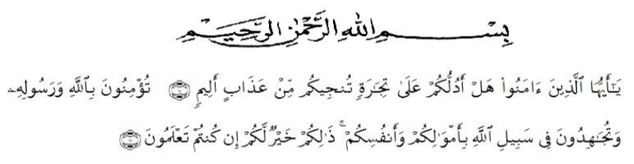
KATA PENGANTAR

Artinya : “Hai orang-orang yang beriman, sukakah kamu aku tunjukkan suatu perniagaan yang dapat menyelamatkanmu dari azab yang pedih (10). (yaitu) kamu beriman kepada Allah dan Rasulnya dan berjihad di jalan Allah dengan harta dan jiwamu. Itulah yang lebih baik bagimu, jika kamu mengetahui (11) (As-Shaff Ayat 10-11).

Segala puji syukur penulis ucapkan kepada Tuhan Yang Maha Esa atas segala rahmat karunia-Nya sehingga penulis dapat melaksanakan penelitian dan menyelesaikan penulisan bahan seminar ini dengan judul “Formulasi Dan Uji Aktivitas Antibakteri Sediaan Ekatrak Salep Ubi Jalar Ungu (Ipomoea batatas (L.)) Lamk Staphylococcus aureus Pada Penyembuhan Penyakit Luka Bernanah”, sebagai syarat memperoleh gelar Sarjana Farmasi pada Fakultas Farmasi Program Studi Farmasi Universitas Muslim Nusantara Al-Washliyah Medan.

Pada kesempatan ini penulis mengucapkan terimakasih yang sebesar- besarnya kepada kedua Orang Tua saya tercinta Ayahanda Alm. H.Dtm Edward dan Ibunda Hj. Eriana S.,Pd dengan penuh kasih sayang senantiasa memberikan dukungan, semangat, serta doa dan material kepada penulis dalam menyelesaikan skripsi, mengikuti pendidikan, penyelesaian penelitian dan penyusunan bahan seminar hasil penelitian .
Penulis juga menyampaiakan terimakasih yang sebesar – besarnya kepada Ibu Dr.apt.Gabena Indrayani Dalimunthe, S.Si., M.Si selaku pembimbing yang telah membimbing dan memberi banyak masukan serta saran selama penelitian sehingga selesainya siding skripsi ini.
Pada kesempatan penulis juga mengucapkan terima kasih yang sebesar-besarnya kepada :
- Bapak H.Dr. KRT. Hardi Mulyono K, Surbakti.Selaku Rektor Universitas Muslim Nusantara Al Washliyah Medan.
- Ibu apt. Minda Sari Lubis, S.Farm., M.Si., Selaku Dekan Fakultas Farmasi Universitas Muslim Nusantara Al Washliyah Medan.
- Ibu apt. Rafita Yuniarti, S.Si., M. Kes., Sebagai Wakil Dekan 1 Fakultas Farmasi Universitas Muslim Nusantara Al Washliyah Medan.
- Bapak apt. Muhammad Amin Nasution, S.Farm., M.Farm Selaku Ketua Program Studi Farmasi Universitas Muslim Nusantara Al Washliyah Medan.
- Ibu Anny Sartika Daulay, S.Si., M.Si., Selaku Kepala Laboratorium Farmasi Terpadu Universitas Muslim Nusantara Al Washliyah Medan beserta Laboran yang telah memberi izin kepada penulis untuk menggunakan fasilitas laboratorium.
- Bapak/Ibu staff pengajar Fakultas Farmasi UMN Al Washliyah Medan yang telah mendidik dan membina penulis sehingga penulis dapat menyelesaikan pendidikan.
- Seluruh Keluarga Besar Bapak Alm. H. Dtm Edward dan Ibu Hj. Eriana S.,Pd serta Abang saya tersayang Dtm. Asril Azwar S.,E, Kakak saya tersayang Sri Wahyuni Sirait, Irwana, Khairiana, Khairiani, dr. Nikmatul Hasanah, Keponakan saya tersayang Rabiatul Hadawiyah dan Hafidz Hidayatullah terimakasih atas segala doa, kasih sayang, dukungan, insipirasi dan motivasi yang tiada henti kalian berikan.yang selalu dan terus memberi dukungan kepada penulis untuk dapat menyelesaikan penelitian dan penulisan bahan skripsi ini.
- Teman-teman kepada Mutia Dena, Titin Agustina, Rifdi , Nur Asia, Rizky Nst Novita Yulianti, Kak cindy, Aviva Annisa, Witri Eva yang selalu memberikan perhatian, dukungan, motivasi dan doa kepada penulis.
Penulis menyadari bahwa bahan skripsi ini masih banyak kekurangan, oleh karena itu dengan segala kerendahan hati, penulis menerima kritik dan saran yang bersifat membangun demi kesempurnaan bahan hasil sidang skrpsi saya ini
Akhirnya penulis ucapkan terima kasih kepada semua pihak yang telah membantu yang tidak disebutkan satu persatu dalam penulisan bahan hasil siding skripsi ini. Semoga bahan skripsi ini barmanfaat bagi ilmu pengetahuan pada umumnya dan bidang farmasi khususnya.

Medan,12 Juli 2023

Penulis

Khairun Niswa

Npm. 192114098

